**C1 : Les principes comptables : des flux aux documents de synthèse**

L’entreprise doit pouvoir consulter l’ensemble de ses activités économiques afin de connaître le montant exact de ses achats, de ses ventes, de ses créances, de ses dettes… de sa trésorerie ;

Le système d’information financière a créé à cette fin l’enregistrement comptable au sein des comptes. Toutes les opérations comptables sont retranscrites quotidiennement et par ordre chronologique.

1. **Les flux :**
2. **Définition** **:** un flux est un mouvement, un transfert entre les agents économiques.

* Externe : entre deux agents économiques
* Interne : ne concerne qu’un seul agent économique











|  |  |  |  |  |
| --- | --- | --- | --- | --- |
|  | Flux réels  (*ou physiques*) | Mouvement de biens ou de services | Achat  Vente |  |
| **Flux** | Flux financiers  (*ou monétaires*) | Mouvement de valeurs monétaires | Recette  Dépense |
|  | Flux d’informations |  |  |  |
|  |  |  |  |  |

1. **Représentation :**

Ex : ComMédia achète du mobilier de bureau chez CashBuro pour un montant de 1500 euros, règlement au comptant par chèque (op 7 activité)

|  |  |  |
| --- | --- | --- |
| ComMédia | Flux Réel de 1500 euros (mobilier de bureau) | CashBuro |
|  |
| Flux Financier de 1500 euros (règlement) |

Ex : ComMédia souscrit un emprunt de 2000 euros auprès de la SG (op 4 activité)

|  |  |  |
| --- | --- | --- |
| ComMédia | Flux Financier de 2000 euros (emprunt) | SG |
|  |
|  |

1. **L’analyse des flux en terme d’Emploi- Ressource**

Chaque flux a un sens, une valeur, une origine et une destination.

L’origine du flux implique l’existence d’une RESSOURCE, un moyen dont on dispose, qui a permis l’opération.

La destination du flux implique un EMPLOI, l’utilisation qui va en être fait.

L’entreprise n’enregistre dans ses comptes que la destination du flux entrant et l’origine du flux sortant qui a un impact sur **ses propres comptes**.

Ex : ComMédia achète du mobilier de bureau chez CashBuro pour un montant de 1500 euros, règlement au comptant par chèque (op 7 activité)



|  |  |  |
| --- | --- | --- |
| ComMédia | Flux Réel de 1500 euros (mobilier de bureau) | CashBuro |
|  |
| Flux Financier de 1500 euros (règlement) |

**L’origine du flux sortant est la ressource**.

**La destination du flux entrant est l’emploi**

1. **Le principe de la partie double :**

Chaque opération est enregistrée dans deux comptes :

* un qui traduit l’origine du flux : la ressource
* un qui traduit la destination du flux : l’emploi

|  |  |  |  |  |  |  |  |  |
| --- | --- | --- | --- | --- | --- | --- | --- | --- |
| E | Mobilier de Bureau | | R |  | E | Fournisseurs | | R |
|  |  |  |  |  |  |  |  |  |
|  | 1500 |  |  |  |  |  |  | 1500 |
|  |  |  |  |  |  | 1500 |  |  |

|  |  |  |  |  |  |  |  |  |
| --- | --- | --- | --- | --- | --- | --- | --- | --- |
| E | Disponibilités | | R |  |  |  | |  |
|  |  |  |  |  |  |  |  |  |
|  |  |  | 1500 |  |  |  |  |  |
|  |  |  |  |  |  |  |  |  |

**Applications**

Exercice 1

L’entreprise «  Nel & Vince », négociant en huile d’olive, a réalisé les opérations suivantes :

1. achat de 120 bouteilles d’1,5 litre, payées par chèque pour 1 500 € ;
2. vente à « Xav 54 » de 200 bouteilles grand cru par chèque pour 2 500 € ;
3. achat d’un micro-ordinateur payé par chèque pour 2 000 € ;
4. achat de 300 bouteilles au fournisseur Belolive pour 1 500 € payées par chèque ;
5. paiement des impôts locaux par virement bancaire pour 890 € ;
6. paiement de la facture d’électricité par carte bancaire pour 250 € ;
7. paiement par chèque du loyer mensuel de la boutique pour 1 000 € ;
8. ventes de bouteilles payées à crédit pour 150 € ;
9. paiement par virement bancaire du salaire du magasinier Gino 1 700 €

**Enregistrez ces opérations dans les comptes schématiques**

**Faire l’inventaire des dettes et des créances**

**Exercice 2**

Au cours du mois de novembre, mois de sa création, l’entreprise MAX et Fils a réalisé les opérations suivantes :

01/11 Création de l’entreprise. Les apports des associés (10 000 €) sont déposés à la banque ;

03/11 l’entreprise reçoit l’accord pour l’emprunt qu’elle avait sollicité auprès de sa banque ; son montant de 2 000 € est porté sur le compte bancaire de l’entreprise ;

08/11 l’entreprise fait l’acquisition d’une machine de 2 000 € payée par chèque ;

10/11 elle achète pour 1 500 € de marchandises qu’elle paye par chèque ;

18/11 elle vend des marchandises pour 1 600 € payées par chèque et 300 € en espèces ;

20/11 elle règle par chèque des annonces publicitaires 90 € ;

22/11 elle règle en espèces des frais de transport 50 €

30/11 elle règle par chèque le salaire de son gérant pour 1 500 €

**Enregistrez ces opérations dans les comptes schématiques**

**Faire l’inventaire des dettes et des créances**

**Exercice 3 : compte clients**

1. **L’organisation comptable**

### **A. Le journal**

La tenue d’un livre-journal est obligatoire ; ce document permet de décrire les opérations réalisées par l’entreprise selon un formalisme imposé par le Code général des impôts et le PCG.

Les enregistrements se font opération par opération, chronologiquement et au jour le jour.

Exemple d’enregistrement dans un journal unique :







*Remarque :* débiter un compte, c’est enregistrer un emploi au débit.Créditer un compte, c’est enregistrer une ressource au crédit.

Dans les entreprises de grande taille, le journal unique est divisé en journaux divisionnaires spécialisés dans l’enregistrement des pièces comptables selon la nature des opérations (journal divisionnaire des achats, journal divisionnaire des ventes, journal divisionnaire de trésorerie…). Cette division simplifie la saisie des écritures et leur contrôle, facilite la consultation de la comptabilité et autorise la division du travail.

**B. Le compte ou grand livre**

Le compte va permettre à l’entreprise de récapituler (stocker) les emplois et les ressources réalisés par l’activité de l’entreprise puis de faciliter l’établissement des documents de synthèse .

Le solde de chaque compte est calculé en faisant la différence entre le total des débits et le total des crédits. Si le total des crédits est supérieur au total des débits, le solde est créditeur. Dans le cas inverse, le solde est débiteur.

Il existe différentes présentations du compte :

– le compte simplifié « en T » est principalement utilisé lors des retranscriptions manuelles d’opérations ;

– le compte à colonnes séparées présente une colonne « Débit » et une colonne « Crédit » ; le solde du compte est calculé en fin de période ;

– le compte à colonnes mariées : le solde du compte est calculé après chaque opération.

**C. La balance**

Elle regroupe tous les comptes du Grand-livre dont elle reprend les totaux (sommes) et les soldes.

Elle permet de vérifier l'équilibre débit-crédit (partie double) de l'enregistrement des opérations comptables.

**D. Les documents de synthèse**

Ils sont établis à la fin de chaque exercice comptable (exemple : au 31 décembre).

* **Le compte de résultat**

Le résultat permet d'apprécier la gestion de l'entreprise durant **un** exercice comptable.

Le compte de résultat regroupe les comptes de gestion (classes 6 et 7) uniquement :

**Compte de résultat** exercice 2014

|  |  |
| --- | --- |
| **CHARGES (comptes de classe 6)** | **PRODUITS (comptes de classe 7)** |
| **Charges d’exploitation**  *Comptes 60 à 65 + 681*  **Charges financières**  *Comptes 66*  **Charges exceptionnelles**  *Comptes 67*  Solde créditeur (bénéfice) | **Produits d’exploitation**  *Comptes 70 à 75*  **Produits financiers**  *Comptes76*  **Produits exceptionnels**  *Comptes 77*  Solde débiteur (perte) |
| **Total = Total** | |

La différence entre charges et produits permet de déterminer le résultat de l'exercice que l'on retrouve au bilan.

* **Le bilan**

Le bilan est une « photo » du patrimoine de l'entreprise à une date donnée : il tient compte de tout ce qui s'est passé depuis la création de l'entreprise.

**Actif Bilan au** *date de fin d’exercice comptable* **Passif**

|  |  |
| --- | --- |
| Actif immobilisé (Comptes de classe 2)  Immobilisations incorporelles  Immobilisations corporelles  Immobilisations financières  Actif circulant  Créances  Stocks  Disponibilités | Capitaux propres  Capital  Réserves  Résultat (si perte, résultat en négatif)  Dettes  Emprunt  Dettes  Concours bancaires |

**Total Actif = Total Passif**

Le bilan regroupe les comptes de bilan (classes1 à 5) uniquement.

Les comptes sont regroupés en rubriques (actif immobilisé, actif circulant, capitaux propres, dettes)

Le résultat, toujours au passif, permet d'équilibrer le bilan, c'est-à-dire : **Actif = Passif.**

* **L’annexe**

Elle se compose de tous les éléments justificatifs et explicatifs du compte de résultat et du bilan (détail des charges, détail des immobilisations, etc.).

1. **Le traitement informatisé des informations comptables**

* Système informatique et organisation du traitement de l’information comptable

L’une des difficultés du traitement de l’information comptable est d’obtenir rapidement des documents de synthèse exacts.

Le système informatique, ensemble des matériels et logiciels d'application, est un atout précieux, par exemple avec [1]:

- des logiciels spécialisés comme le logiciel comptable,

- des logiciels standards comme le tableur (aide précieuse pour calculer, illustrer, simuler) et le système de gestion de base de données relationnel (SGBDR) qui fournit nombre d’informations essentielles comme les coordonnées des fournisseurs, les références des clients, le profil et l’historique des carrières et paies de salariés, etc.

* Le logiciel comptable

Il permet essentiellement de :

- gérer l’enregistrement des documents comptables,

- établir les documents de synthèse : compte de résultat et bilan principalement,

- faciliter les opérations courantes comme la déclaration de TVA par exemple.

Le logiciel comptable vérifie automatiquement la partie double, chaque écriture n’étant enregistrée que si débit = crédit, mais ne contrôle pas les erreurs d’imputation dans les comptes.

1. **L’intérêt de l’organisation du traitement de l’information comptable**

L'organisation comptable offre un modèle repérable par tous et permet de disposer rapidement d'une information pertinente représentative d'une réalité économique.

Journal + Grand-livre 🡪 deux façons de retrouver rapidement un enregistrement comptable, soit par recherche chronologique, soit par recherche "thématique".

Compte de résultat + bilan + annexe 🡪 trois documents qui permettent de connaître, à une date donnée, l'état de l'activité "annuelle", la situation patrimoniale de l'entreprise et leur détail

**Application : L’organisation comptable « l’entreprise Stardust**

L’entreprise **Stardust**, spécialisée dans la fabrication et la commercialisation de jouets a une activité réduite en janvier.

Au cours de ce dernier mois, les opérations réalisées sont les suivantes :

1. Ventes de produits finis, facture R1789 au client Thomas Haut – montant 18000 euros.
2. Achats de matières 1ère, facture D2R2 du fournisseur Robot – Montant 35000 euros.
3. Ventes de produits finis, facture R1790 au client Ploum – montant 29800 euros – règlement au comptant par chèque.
4. Achats de 70 ramettes de papier 60g (prix unitaire 5 €) et de 50 marqueurs Stabyli (prix unitaire 1€) – règlement par chèque.
5. Acquisition de divers moules, matériel destiné à équiper la presse SX – règlement à 90 jours – montant 15000 euros.
6. Ventes de produits finis, facture R1791 au client Dégel – Montant 12000 euros – règlement à 30 jours.
7. Règlements divers effectués par chèque bancaire : Salaires : 7000€, Location : 3000€, Somme due à l’état : 20 000€.
8. Portés en banque : 700€ : produits financiers de titres (actions Jouef)
9. Remboursement d’une partie de l’emprunt 20000€, intérêts versés : 8000€, par chèque.

Au 1er janvier les soldes des comptes se présentaient ainsi : Annexe 2

**Travail à faire :**

* Passez au **journal** les opérations 1 à 9, puis reportez les sommes au **grand livre**.
* Etablissez la balance de fin de mois.
* Etablissez le compte de résultat et le bilan fin janvier.

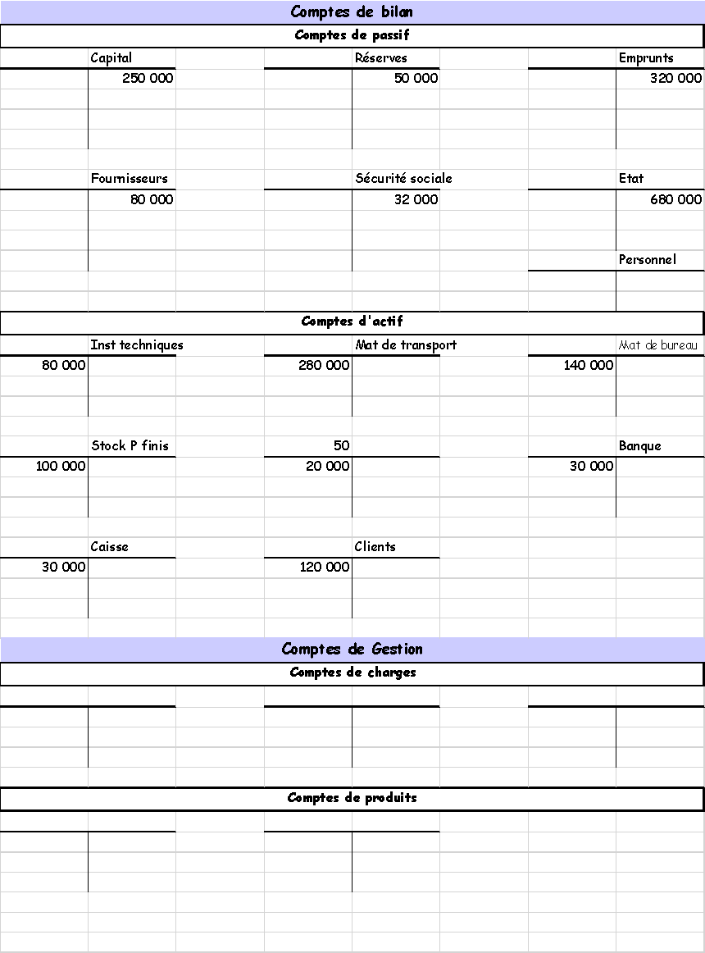

**Application : Le processus d’achat-vente de biens et services : La facturation**

La boutique « Chez Laura » est située dans un centre commercial. Son activité est la vente de vêtements « tendance » ; mais aussi la réalisation de retouches sur les vêtements.

1. Quelle est la nature de l’activité de la boutique « Chez Laura » ?

**Le processus d’achat :**

1. Compléter le tableau ci-dessous :

|  |  |  |  |
| --- | --- | --- | --- |
| Document | Emetteur | Récepteur | Utilité |
| Devis |  |  |  |
| Bon de commande |  |  |  |
| Bon de livraison |  |  |  |
| Facture de DOIT |  |  |  |
| Facture d’AVOIR |  |  |  |
| Chèque |  |  |  |

1. Quels documents vont faire l’objet d’un enregistrement comptable ?

**La facture :**

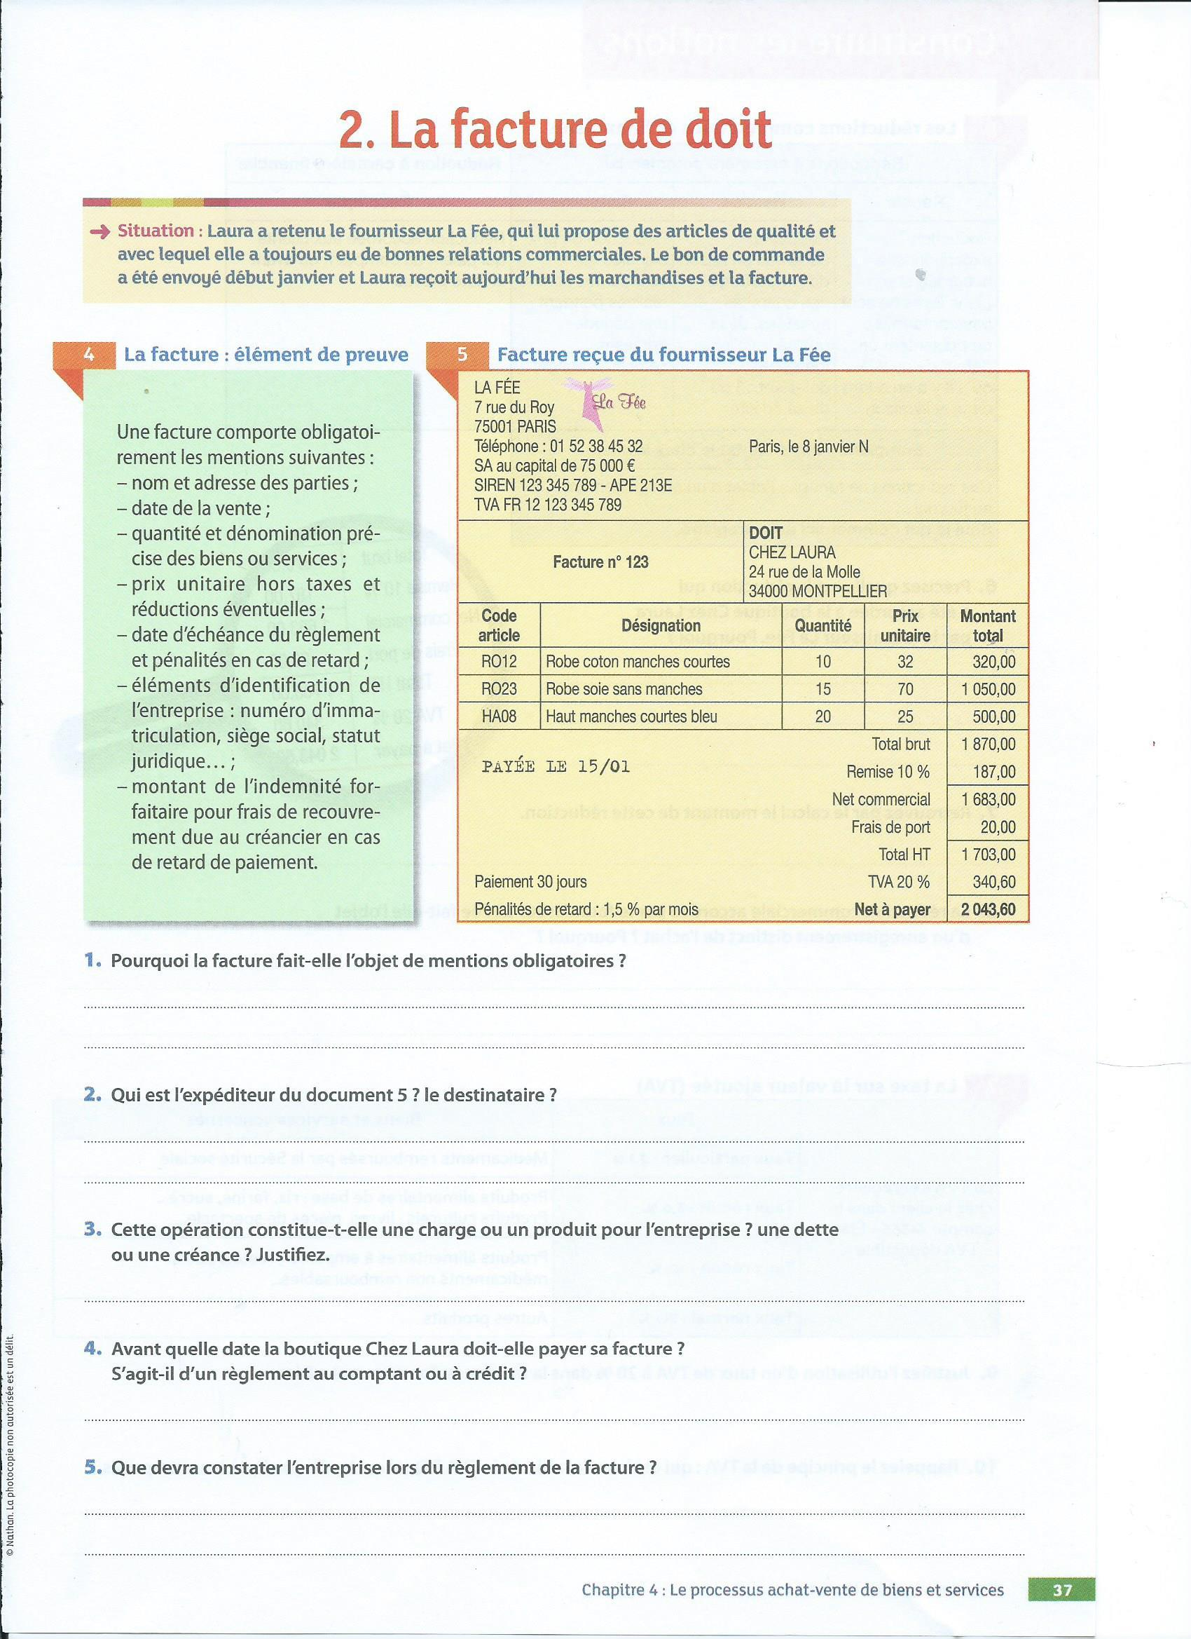

1. Qui est l’expéditeur de la facture ? le destinataire ? Cette opération constitue une charge ou un produit ? Une dette ? une créance ? S’agit-il d’un règlement au comptant ou à crédit ?

**Les réductions :**

|  |  |  |  |
| --- | --- | --- | --- |
| Réductions à caractère commercial  (ne font pas l’objet d’un enregistrement) | | | Réduction à caractère financier |
| Rabais | Remise | Ristourne | Escompte |
|  |  |  |  |

1. Identifier la réduction obtenue par La boutique.

**La TVA :**

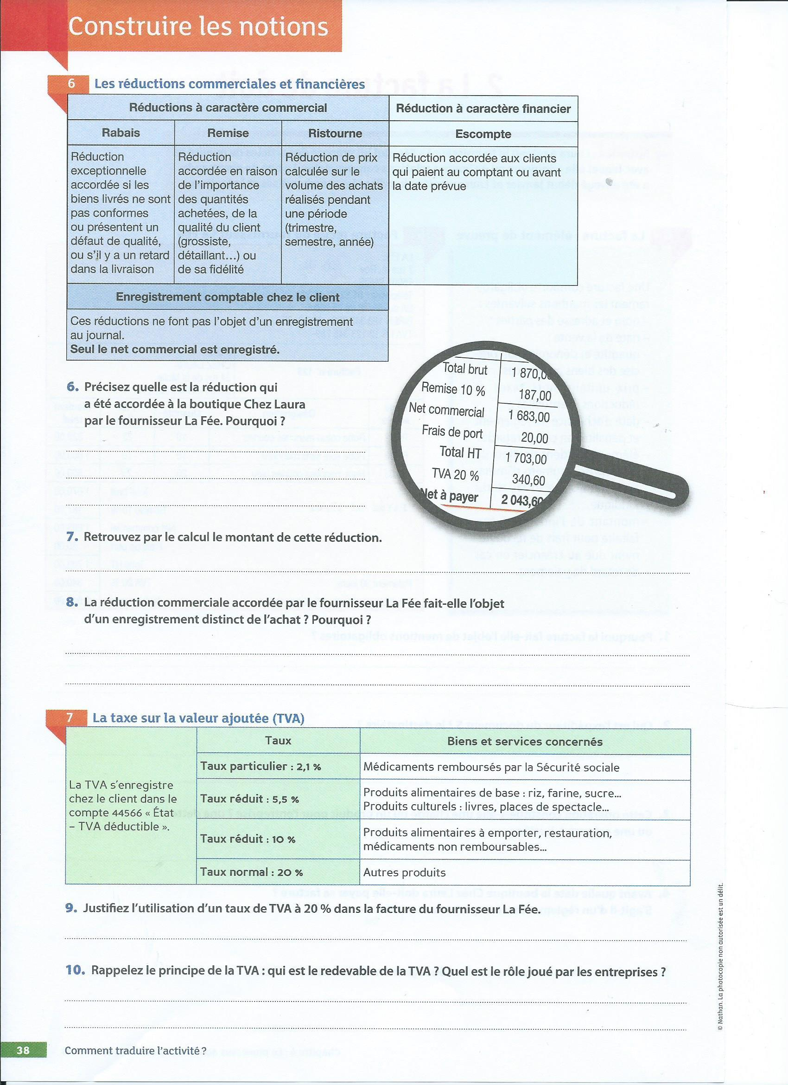

La TVA est calculée sur le montant hors taxes, après les réductions commerciales et financières.

L’entreprise **collecte** de la TVA sur……….

L’entreprise **déduit** la TVA sur……………

Elle reverse la différence à l’Etat.

TVA à payer = …………………………………………..

C’est le consommateur final qui supporte la TVA

**Les Frais de port :**

* Franco de port : la livraison est gratuite
* Frais de port : le fournisseur se charge du transport et facture les frais à son client

1. Enregistrement de la facture au journal :

|  |  |  |  |  |  |  |
| --- | --- | --- | --- | --- | --- | --- |
|  |  |  |  |  |  |  |

1. Enregistrer le règlement au 8 février

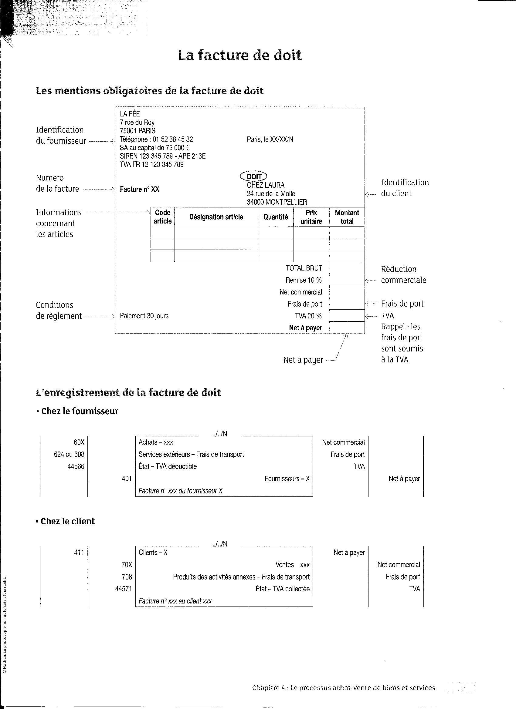

1.